Kính thưa quí bạn
Hôm nay tôi đến bàn cà phê ảo cùng các bạn với một chuyện đồi xua và một chuyện đời sau
1. Biếu các bạn người Vĩnh Long một bài in trong Đại Viết Tập Chí in cách nay 80 năm về Miếu Văn Thánh ở Vĩnh Long. (nhớ có lần đi gát thi tôi có ghé lại viếng).
2. Một cựu khoa học gia NASA đang làm một thí nghiệm để chứng minh rằng chúng ta "sống trong một mô phỏng" (simulation) của computer.
3. Lời giải đố vui
HCD 29-Jul-2024
Nếu các bạn không thấy hình chỉ thấy cái khung trống không hình, thì nên dọc Microsoft Word attached.
-----===o0o===-----
MIẾU VĂN-THÁNH
---Ở VINH-LONG---

Bài trích từ tạp chí Đại Việt (in năm 1942), tôi dùng máy đánh chữ lại (có sai sót) cho dễ đọc:
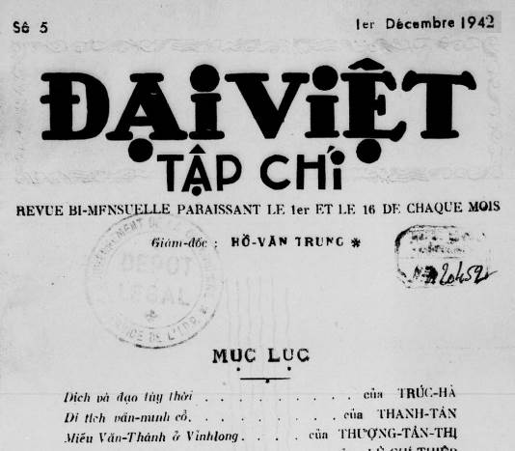
Xin được cám ơn anh Nguyễn Duy Chính đã tìm thấy các tập chí nầy trong thư viện Pháp để tôi mượn tạm bò vào Quán Ven Đường.
Tại sao “mượn tạm”, thưa đa số các bạn khó mượn được tuy rằng nó miễn phí.
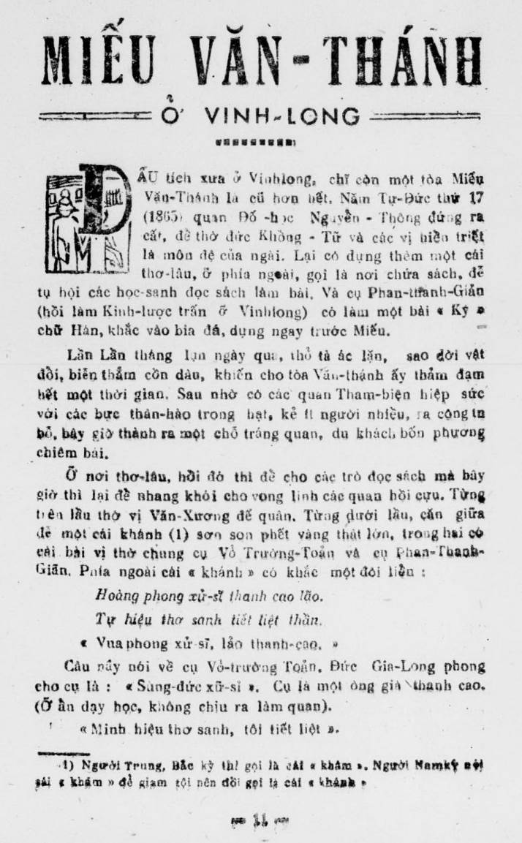

MIẾU VĂN-THÁNH
---Ở VINH-LONG---

Dấu tích xưa ở Vinhlong, chỉ còn một tòa Miếu Văn Thánh là cũ hơn bết. Năm Tự Đức thứ 17 (1865) quan Đố học Nguyễn - Thông đứng ra cất, đồ thờ đức Không Tử và các vị hiền triết là môn đệ của ngài. Lại có dụng thêm một cái thơ lâu, ở phía ngoài, gọi là nơi chứa sách, để tụ hội các học sanh đọc sách làm bài, Và cụ Phan-thanh-Giản (hồi làm Kinh lược trấn ở Vinhlong) có làm một bài Kỹ chữ Hán, khắc vào bia đá, dụng ngay trước Miếu.

Lăn Lần tháng lụn ngày qua, thỏ tà ác lặn, sao đời vật đồi, biên thắm cồn dâu, khiến cho tòa Vàu thánh ấy thảm đạm hết một thời gian. Sau nhờ có các quan Tham-biện hiệp sức với các bực thân-hào trong bạt, kẻ ít người nhiều, ra cộng tu bổ, bây giờ thành ra một chỗ tráng quan, du khách bốn phương chiêm bái.

Ở nơi thơ lâu, hồi đó thì đề cho các trò đọc sách mà bây giờ thì lại đề nhang khỏi cho vọng lĩnh các quan hồi cựu. Từng trên lầu thờ vị Văn Xương để quân. Từng dưới lầu, căn giữa đề một cái khánh (1) sơn sơn phết vàng thát lớn, trong hai có cải bài vị thờ chung cụ Vỏ Trường Toản và cu Phan-Thanh- Giãn, Phía ngoài cái khánh có khác một đôi liệu:

Hoàng phong xử-sĩ thanh cao lão.
Tự hiệu thơ sanh tiết liệt thần.
• Vua phong xử sĩ, lão thanh-coo,”
(Câu nấy nói về cụ Vỏ trường Toản, Đức Gia-Long phong cho cụ là: Sùng-đức xữ-si. Cụ là một ông già thanh cao. (Ỡ ần dạy học, không chịu ra làm quan).
« Minh hiệu thơ sanh, tôi tiết liệt s.
---
1) Người Trung, Bắc kỳ thi gọi là cái khẩm. Người Namky gọi cái khám » đồ giảm tội nên đồi gọi là cái khánh
---
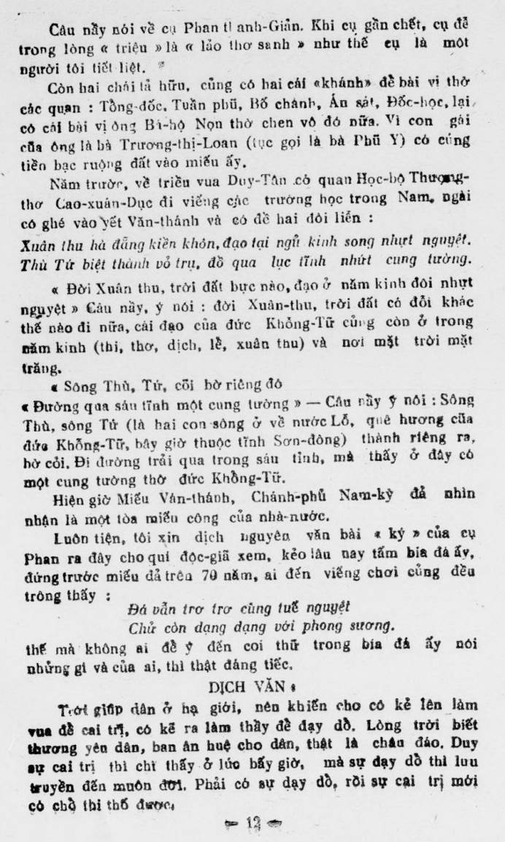
Câu nầy nói về cụ Phan từ anh-Giản. Khi cụ gần chết, cụ để trong lòng “ triệu » là ở lão thơ sanh như thế cụ là một người tôi tiết liệt.

Còn hai chái tả hữu, cũng có hai cái «khánh đề bài vị thờ các quan: Tồng đốc, Tuần phủ, Bố chánh, Ấn sát, Đốc học, lại có cái bài vị ông Bi hộ Nọn thờ chen vô đó nữa. Vì con gái của ông là bà Trương-thị-Loan (tục gọi là bà Phù Y) có cúng tiền bạc ruộng đất vào miếu ấy.

Năm trước, về triều vua Duy Tân có quan Học bộ Thương thơ Cao-xuân-Dục đi viếng các trường học trong Nam, ngài có ghé vào yết Văn-thành và có đề hai đòi liễn :
Xuân thu hà đằng kiền khôn, đạo tại ngủ kinh song nhựt nguyệt.
Thủ Tử biệt thành về trụ, đồ qua lục tĩnh nhứt cũng tường.

• Sông Thù, Tử, côi bờ riêng đô
« Đường qua sáu tĩnh một cung tường - Câu này ý nói: Sông Thù, sông Tử (là hai con sông ở về nước Lỗ, que hương đứa Khổng Tử, bây giờ thuộc tĩnh Sơn-đông) thành riêng ra hờ côi. Đi đường trải qua trong sáu tỉnh, thấy ở đây có
• Sông Thù, Tử, côi bờ riêng đô
« Đường qua sáu tĩnh một cung tường - Câu này ý nói: Sông Thù, sông Tử (là hai con sông ở về nước Lỗ, bây giờ thuộc tĩnh Sơn-đông) quê hương của đức Khổng Tử, hờ côi thành riêng ra, thấy ở đây có. Đi đường trải qua trong sáu tỉnh, mà thấy ở đây có một cung tường thở đức Khổng Tử.

Hiện giờ Miếu Văn-thánh, Chánh phủ Nam-kỳ đã nhìn nhận là một tòa miều công của nhà nước.

Luôn tiện, tôi xin dịch nguyên văn bài ký của cụ Phan ra đây cho quí độc giả xem, kẻo lâu nay tấm bia đá ấy, đứng trước miếu đã trên 70 năm, ai đến viếng chơi cũng đều trông thấy:
Đá vẫn trơ trơ cùng tuế nguyệt
Chủ còn dạng dạng với phong sương.
thế mà không ai để ý đến coi thủ trong bia đã ấy nói những gì và của ai, thì thật đáng tiếc.

DỊCH VĂN:
Tới giúp dân ở hạ giới, nên khiến cho có kẻ lên làm vua đề cai trị, có kẽ ra làm thầy đồ đạy đồ. Lòng trời biết thương yên dân, ban ân huệ cho dân, thật là châu đáo. Duy sự cai trị thì chỉ thấy ở lúc bấy giờ, mà sự dạy dỗ thì lưu truyền đến muôn đời. Phải có sự dạy đồ, rồi sự cai trị mới có chờ thi thố được

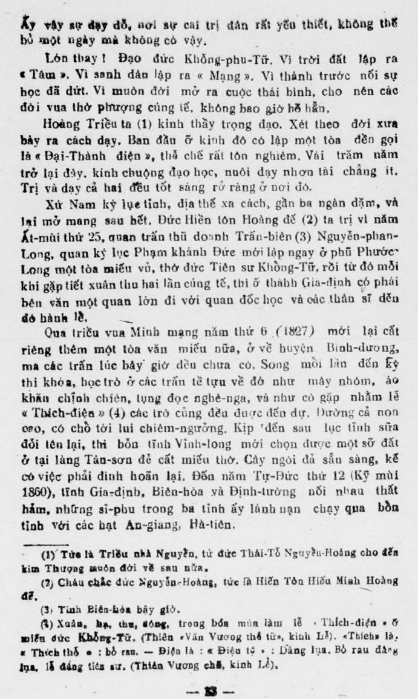

Ấy vậy sự dạy dỗ, nơi sự cai trị dân rất yếu thiết, không thể bỏ một ngày mà không có vậy.

Lớn thay ! Đạo đức Khổng-phu-Tữ. Vì trời đất lập ra « Tâm. Vì sanh dân lập ra « Mạng. Vì thánh trước nối sự học đã dứt. Vì muôn đời mở ra cuộc thái bình, cho nên các đòi vua thờ phượng cùng tế, không bao giờ hỗ hẳn.

Hoàng Triều ta (1) kinh thày trọng đạo. Xét theo đời xưa bày ra cách dạy. Ban đầu ở kinh đô có lập một tòa đền gọi là « Đại Thành điện, thể chế rất tôn nghiêm, Vài trăm năm trở lại đây, kính chuộng đạo học, nuôi dạy nhơn tài chẳng it. Trị và dạy cả hai đều tốt sáng rỡ ràng ở nơi đó.

Xử Nam kỳ lục tỉnh, địa thế xa cách, gần ba ngàn dặm, và lại mở mang sau hết. Đức Hiền tôn Hoàng đế (2) ta trị vì năm Ất mùi thứ 25, quan trấn thủ doanh Trấn-biên (3) Nguyễn-phan- Long, quan kỷ lục Phạm khánh Đức mới lập ngay ở phũ Phước Long một tòa miếu vũ, thở đức Tiên sư Không-Tử, rồi từ đó mỗi khi gặp tiết xuân thu hai lần cùng tế, thì ở thành Gia định có phải bên văn một quan lớn đi với quan đốc học và các thân sĩ dẫn đó hành lễ.

Qua triều vua Minh mạng năm thứ 6 (1827) mới lại cất riêng thêm một tòa văn miếu nữa, ở về huyện Bình dương, ma các trấn lúc bây giờ đều chưa có. Song mỗi lần đến kỳ thì khóa, học trò ở các trấn tề tựu về đó như mây nhóm, áo khăn chính chiên, tụng đọc nghê nga, và như có gặp nhằm lễ « Thích-điện » (4) các trò cũng đều được đến dự. Đường cả non cao, có chỗ tới lui chiêm ngưỡng. Kịp đến sau lục tĩnh sữa đỗi tên lại, thì bồn tỉnh Vinh-long mới chọn được một sở đất ở tại làng Tân sơn để cất miếu thờ. Cây ngôi đã sẵn sàng, kế có việc phải định hoãn lại. Đến năm Tự Đức thứ 12 (Kỹ mùi 1860), tĩnh Gia-định, Biên hòa và Định tường nối nhau thất hảm, những sĩ phu trong ba tỉnh ấy lánh nạn chạy qua bồn tỉnh với các hạt An-giang, Hà-tiên.
----
(1) Tức là Triều nhà Nguyễn, từ đức Thái Tổ Nguyễn Hoàng cho đến kim Thượng muôn đời về sau nữa,
(2) Cháu chắc đức Nguyễn Hoàng, tức là Hiến Tôn Hiếu Minh Hoàng
(3) Tình Biên hòn bây giờ.
(4) Xuân, hạ, thu, đông, trong bốn mùa làm lễ Thích điển miễn đức Khổng Tử. (Thiên Văn Vương thế từ, kinh Lễ). «Thích là, * Thích thể bỏ rau. Điện là : « Điện tự: Dàng lụa. Bỏ rau dâng lụa, lễ đáng tiên sử. (Thiên Vương chế, kính Lễ).

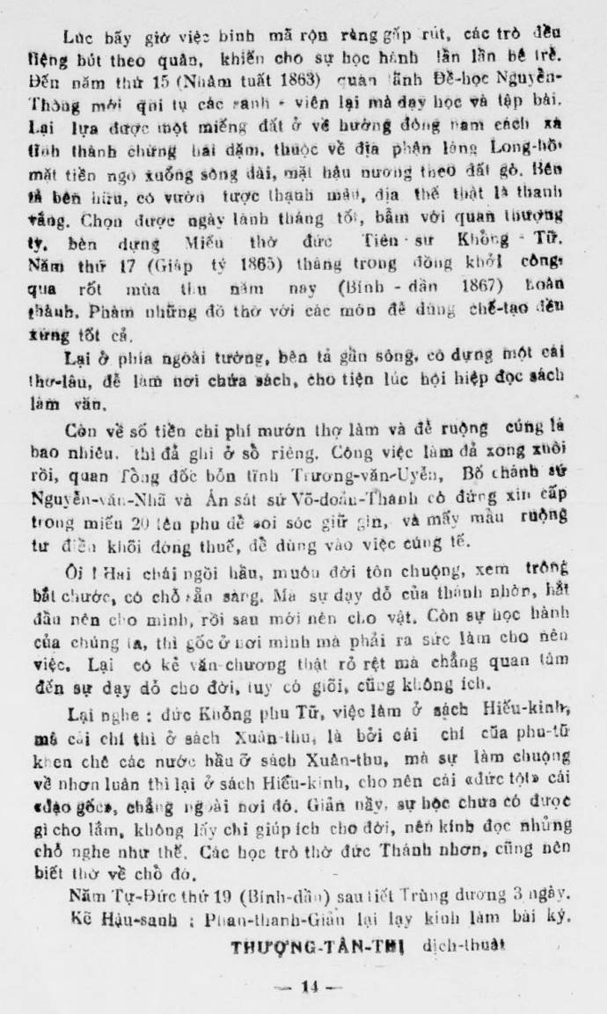

Lúc bấy giờ việc bình mã rộn ràng gấp rút, các trò đều fiệng bốt theo quân, khiến cho sự học hành lần lần bê trễ. Đến năm thứ 15 (Nhâm tuất 1863) quan ảnh Để học Nguyễn- Thông mới qui tụ các sanh viên lại mà dạy học và tập bài. Lại lựa được một miếng đất ở về hướng đông nam cách xa tỉnh thành chừng bài dặm, thuộc về địa phận lòng Long-hồi mặt tiền ngó xuống sông dài, mặt hậu nương theo đất gò. Bên và bên hữu, có vườn tược thạnh mào, địa thế thật là thanh vắng. Chọn được ngày lành tháng tối, bầm với quan thương ty, bên dựng Miếu thờ đức Tiên sır Không Tử. Năm thứ 17 (Giáp tỷ 1865) tháng trong đồng khởi công qua rốt mùa thu năm nay (Bình dần 1867) Loàn thành. Phàm những đồ thờ với các môn để dùng chế tạo đều từng tốt cả.

Lại ở phía ngoài tường, bên tả gần sông, có dựng một cái thơ lâu, để làm nơi chứa sách, cho tiện lúc hội hiệp đọc sách làm văn,

Còn về số tiền chi phí mướn thợ làm và đề ruộng cúng là bao nhiêu, thì đã ghi ở số riêng. Công việc làm đã xong xuôi rồi, quan Tồng đốc bồn tĩnh Trương-văn-Uyên, Bố chánh sử Nguyễn-văn-Nhã và Ấn sát sử Võ-doản Thanh có đứng xin cấp trong miền 20 tên phụ đề soi sóc giữ gìn, và mấy mẫu ruộng tư điều khôi dòng thuế, đề dùng vào việc cúng tế.

Ôi ! Hai chải ngồi hầu, muôn đời tôn chuộng, xem trông bắt chước, có chỗ vẫn sáng. Ma sự dạy dỗ của thành nhờn, hắt đầu nên cho mình, rồi sau mới nên cho vật. Còn sự học hành của chúng ta, thì gốc ở nơi mình mà phải ra sức làm cho nên việc. Lại có kẻ văn chương thật rõ rệt mà chẳng quan tâm đến sự dạy dỗ cho đời, tuy có giối, cũng không ích.

Lại nghe: đức Khổng phu Tử, việc làm ở sách Hiếu kinh, mô cải chí thì ở sách Xuân thu, là bởi cái chí của phu-tū khen chê các nước bầu ở sách Xuân-thu, mà sự làm chuộng về nhơn luân thì lại ở sách Hiểu kính, cho nên cái đức tột cái «đạo gốc, chẳng ngoài nơi đó. Giản này, sự học chưa có được gì cho lầm, không lấy chỉ giúp ích cho đời, nên kính đọc những chỗ nghe như thế. Các học trò thờ đức Thành nhơn, cũng nên biết thờ về chỗ đó,

Năm Tự Đức thứ 19 (Bình dần) sau tiết Trùng dương 3 ngày.
Kẽ Hậu-sanh: Phan-thanh-Giản lại lạy kinh làm bài kỷ.

THƯƠNG TÂN THỊ dịch thuật
HCD: Không biết người Vĩnh Long ngày có biết được chi tiết vể Miếu Văn Thánh hay không. Cách nay 80 năm mà thấy tác giả đã than
( trích - >)
Luôn tiện, tôi xin dịch nguyên văn bài ký của cụ Phan ra đây cho quí độc giả xem, kẻo lâu nay tấm bia đá ấy, đứng trước miếu đã trên 70 năm, ai đến viếng chơi cũng đều trông thấy:
Đá vẫn trơ trơ cùng tuế nguyệt
Chủ còn dạng dạng với phong sương.
thế mà không ai để ý đến coi thủ trong bia đã ấy nói những gì và của ai, thì thật đáng tiếc.

DỊCH VĂN:
Tới giúp dân ở hạ giới, nên khiến cho có kẻ lên làm vua đề cai trị, có kẽ ra làm thầy đồ đạy đồ. Lòng trời biết thương yên dân, ban ân huệ cho dân, thật là châu đáo. Duy sự cai trị thì chỉ thấy ở lúc bấy giờ, mà sự dạy dỗ thì lưu truyền đến muôn đời. Phải có sự dạy đồ, rồi sự cai trị mới có chờ thi thố được
(< - hết trích)
---------
Giới thiệu một ít tạp chí và báo ngày xưa trong Quán Ven Đường (trong đó còn nhiều lắm: Sách Báo Tạp Chí Xưa 1)

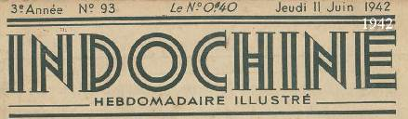

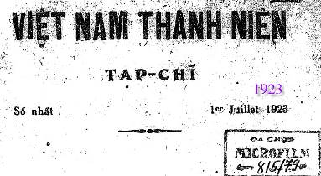

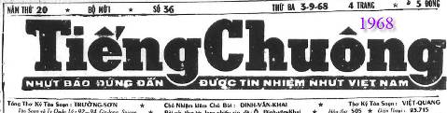

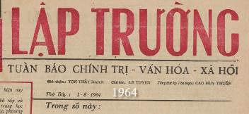

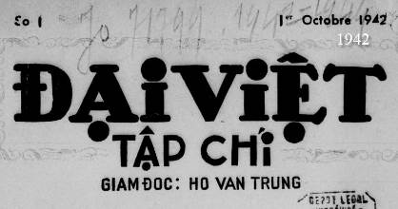

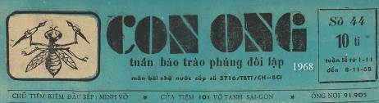

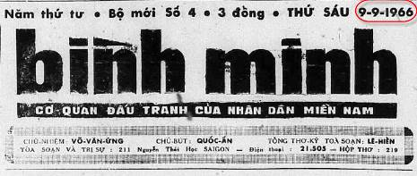
-----===o0o===-----
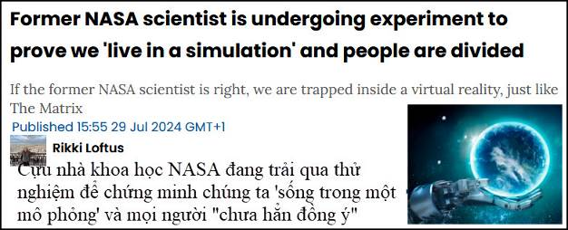
Nguồn tin và chi tiết: https://www.uniladtech.com/science/news/former-nasa-scientist-experiment-simulation-virtual-reality-777471-20240729

HCD tóm tắt bản tin:
Một cựu khoa học gia NASA đang làm một thí nghiệm để chứng minh rằng chúng ta "sống trong một mô phỏng".
Thomas Campbell từng là một nhà vật lý của NASA và hiện đang làm việc để tìm hiểu xem liệu tất cả chúng ta có bị mắc kẹt trong một thực tế mô phỏng hay không. Tuy nhiên không phải ai cũng bị thuyết phục để tin điểu nầy.
Nếu được chứng minh là đúng, điều đó có nghĩa là thế giới xung quanh chúng ta được hiển thị bên trong máy tính, giống như một trò chơi điện tử.
Các thí nghiệm của Campbell sẽ liên quan đến một cuộc trình diễn được thiết kế để cho thấy ánh sáng và vật chất có thể hoạt động như sóng và hạt như thế nào.
HCD: Chuyện rất khó hiểu tuy nhiên gần đầy nhiểu khoa học gia nói đến điểu nầy. Xin viết chữ đen từ đây:
-Theo ngành khoa học Sting (string theory) thì vạn vật chỉ là hình chiếu 3D mà thôi. Tắt đẻn chiếu là moi vật trơ thành không.
-Theo tin trên thì vạn vật chỉ là “ảo ảnh computer” chúng ta sống trong “ma trận” (matrix) tắt computer đi thì vạn vật thành không.
-Theo đạo Phật thì
Trúc ảnh tảo giai trần bất động,
Nguyệt luân xuyên hải thủy vô ngân
Có người dịch:
Bóng trúc quét thềm bụi chẳng động.
Vầng trăng xuyên biển nước không chao.

-Còn theo cổ văn thì:
Trang sinh hiểu mộng mê hồ điệp
Vọng đế xuân tâm thác đỗ quyên
Cẩm sắt (Lý Thương Ẩn)
Dịch nghĩa:
Trang Chu buổi sáng nằm mộng thành bươm bướm, Lòng xuân của Thục đế gửi vào chim Đỗ Quyên
(Huỳnh Minh Đức dịch)

Kết luận:
Xử thế nhược đại mộng,
Hồ vi lao kỳ sinh!
Lý Bạch
Ở đời như giấc chiêm bao
Cái thân còn đó, lao đao làm gì?
Tản Đà dịch
---===o0o===-----

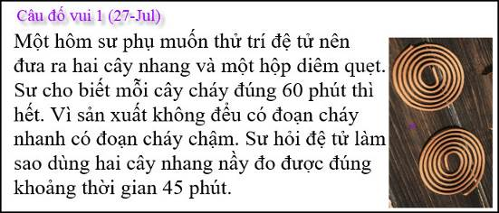

From: nang huynh <nlehuynh@
Sent: Sunday, July 28, 2024 2:04 CH
Subject: Giải đáp các câu đố
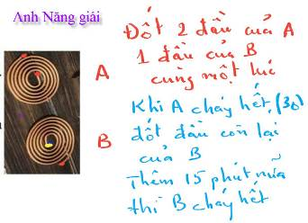
Có 2 cây nhang: A và B
Bắt đầu: đốt hai đầu của A và một đầu của B.
Khi A cháy hết ( được 30 phút) thì đốt đầu còn lại của B.
Khi B cháy hết ( thêm 15 phút nữa) là đúng 45 phút.

Cảm ơn Anh, chúc Anh mạnh khỏe
Về khai mạc Olympic shows, có lẽ mình sẽ không bao giờ hiếu nối vì anh và tôi chắc chắn không có mặt trong LGBTQ group !!!
Năng
HCD: Cám ơn anh Năng
-----===o0o===-----
Hôm nay email khá dài nên không có mục đố vui như thường lệ.

